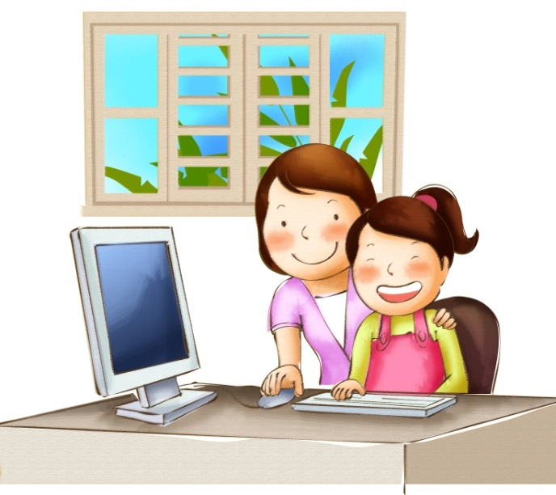**За компьютером вместе с ребенком.**

Доступ к компьютерам есть у многих, но взрослые не всегда знают, что делать, когда дети просят показать, как пользоваться компьютером – одновременно и игрушкой, и помощником в работе.

Между тем совместная игра на компьютере может оказаться именно тем современным, интересным и взрослым, и малышам поводом для общения, которого так не хватает в семье.

**Некоторые важные советы** при совместной с ребенком работе на компьютере:

* сочетание изображения, звука и текста помогает быстрее усваивать материал;
* одно и то же задание легче выполнять несколько раз до тех пор, пока оно не получится;
* каждый ребенок учится на своем уровне и в своем темпе;
* дети ощущают свободу выбирать решения и роли, не стесняются быть иными, чем в жизни, преодолевать свои страхи.

Ребенок, самообучающийся при помощи компьютера, усваивает именно те навыки, которые необходимы современному человеку (выбор решения, сокращение ручных операций, поиск новых смыслов, независимый индивидуальный дизайн).

Можно начать объяснять детям, как пользоваться компьютером, уже тогда, когда им исполняется три года. Постарайтесь заранее подготовить компьютер так, чтобы ребенку не нужно было тупо сидеть и ждать, пока загрузятся все программы. Не нужно также чересчур мудрено объяснять, как устроен компьютер, пока ребенок не будет готов к восприятию этого.

Для введения в курс дела следует выбрать время, когда у детей спокойное настроение, некуда спешить, а также заранее найти подходящие им по возрасту и интересам программы.

Малышей не следует перегружать информацией и ни в коем случае нельзя заставлять заниматься на компьютере.